Matplotlib es una librería de Python, que proporciona funcionalidades de ploteo similares a las de MATLAB. Para poder utilizarla, hay que importarla y guardarla en una variable, que después se utilizará para llamar a las funcionalidades de la librería:

$$import matplotlib.pyplot as plt$$

A continuación, una lista con las funcionalidades de la librería:

$$plt.plot\left(x,y\right)=Calcula la gráfica en 2D a partir de las variables x e y.$$

$$plt.figure\left(num,figsize,dpi,facecolor,edgecolor,frameon,clear\right)=Conf. la ventana$$

$$plt.show\left( \right)=Muestra la gráfica obtenida con la función plot.$$

A continuación algunas de las funciones más usadas para configurar los parámetros de las gráficas:

Configurar legend justo antes del plt.show

$$plt.xlabel\left('text^{'}\right)= Modifica el texto del eje x de la gráfica.$$

$$plt.ylabel\left('text^{'}\right)=Modifica el texto del eje y de la gráfica.$$

$$plt.xlim\left(min,max\right)=Modifica el rango de valores del eje x de la gráfica.$$

$$plt.ylim\left(min,max\right)=Modifica el rango de valores del eje y de la gráfica.$$

$$plt.title\left('text^{'}\right)=Modifica el texto del título de la gráfica.$$

$$plt.legend\left([^{'}text^{'}]\right)=Modifica el texto de las leyendas de la gráfica.$$

Para plotear varias funciones en una sola gráfica, basta con calcular y configurar previamente todas las funciones y después llamar a la función *plt.show*.

También se pueden plotear varias gráficas en una sola figura usando la función *subplot*. Un ejemplo de uso sería:

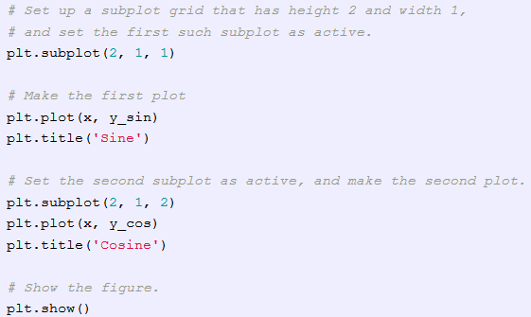

Se puede observar que para configurar cada subplot, primero debe activarse. El plt.show() se usa al final para mostrar la figura con todos los subplots.

Otros tipos de gráficos existentes son:

$$plt.quiver\left( x,y\right)=Plot en 2D de un campo de flechas.$$

$$plt.pie\left(x \right)=Plot de un gráfico tipo circular a partir de un array.$$

$$plt.scatter\left(X,Y\right)=Calcula el gráfico de dispersión 2D a partir de las variables X e Y.$$

$$plt.bar\left(X,Y\right)=Calcula el gráfico de barras a partir de las variables X e Y.$$

$$plt.contourf\left(X,Y,z\right)=Calcula el gráfico de contornos a partir de una función 3D.$$

$${plt.plot}_{_}surface=Calcula el gráfico de superficie 3D.$$

Las gráficas suelen funcionar con las variables de tipo *array* de la librería numpy. Para definir un array, se puede hacer de varias formas:

$$a=np.array\left(\left[1,2,3\right],\left[4,5,6\right]\right)⟶Permite crear un array de 2x3$$

$$a=np.zeros\left(nº of rows,nº of col\right)⟶Permite crear un array de zeros$$

$$a=np.ones\left(nº of rows,nº of col\right)⟶Permite crear un array de unos$$

$$a=np.full\left((nofrows,nofcol\right)),const)⟶Permite crear un array de constantes$$

$$a=np.eye\left(dim\right)⟶Permite crear una matriz identidad de dimension dim.$$

$$a=np.random.random\left(nº of rows,nº of col\right)⟶Permite crear un array random$$

$$a=np.arange\left(min,max,int inc,dtype\right)⟶Permite crear arrays de intervalos$$

$$a=np.linspace\left(min,max,numofelem,dtype\right)⟶Como la anterior pero inc<1$$

La librería matplotlib también permite trabajar con imágenes. Para ello, puedes usar la función *imshow* en vez de la función plot:

$$plt.imshow\left(imagen\right)=Calcula la imagen a mostrar a partir del array imagen .$$

Para trabajar con imágenes, también se utiliza la librería *scipy.misc*. Para llamar a las funciones de esta librería, se hace un import de dichas funciones:

$$from scipy.misc import imread, imsave, imresize$$

A continuación, una breve explicación de estas funcionalidades:

$$imread\left('image path'\right)=Guarda un archivo de imagen en un array$$

$$imresize\left(array,size\right)=Modifica la dimensión de array según size.$$

$$imsave\left('new image path^{'},array\right)=Guarda un array como un archivo de imagen.$$